外国语学院成功举办第四期“博士沙龙”学术报告会
2018年4月17日，外国语学院在行政楼406会议室举行了第四期“博士沙龙”学术交流活动。英语系的王蕾博士和李晓红博士两位教师分别从文学方面和语言学方面作了主题发言。外国语学院刘纯副院长主持论坛，学院众多教师参会并进行了热烈地讨论。

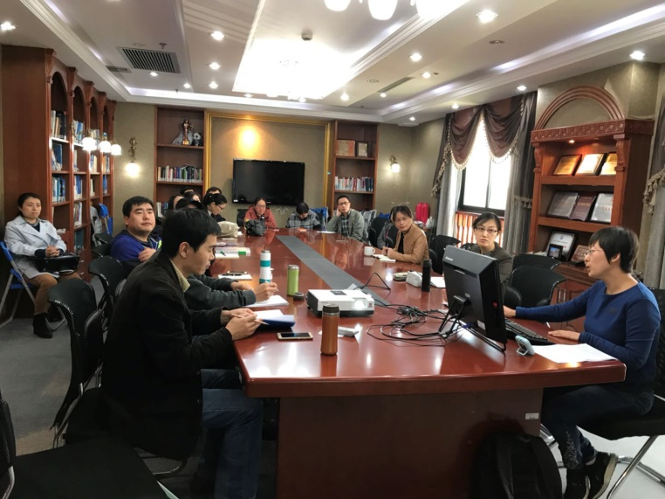 | 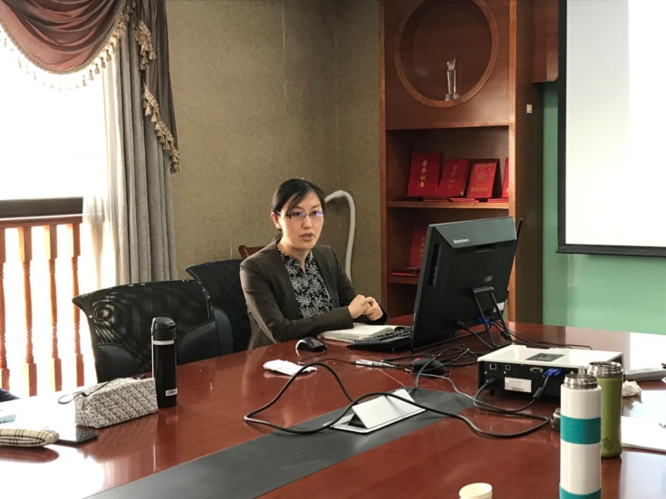
王蕾博士以《托尼·莫里森作品中的母性文化记忆》为题，与听众探讨了在诺贝尔文学获得者托尼·莫里森的写作中，黑人母亲如何将奴隶制创伤传递下来，完成文化记忆的代际传承。王蕾博士分别以“集体记忆”、“记忆场”、“文化记忆”概念为出发点，分别阐释了莫里森作品中的黑人母性如何表现为承载着非裔奴役史与精神文化遗产的记忆场，这种无所不在的记忆场又如何将个人创痛和文化记忆结合起来，对于促进个人与种族救赎具有独特作用。
李晓红博士的讨论题目为《基于语料库的态度意义探索》，主要介绍了语料库语言学由搭配研究向共选研究的重要转向，解释了由语料库语言学家辛克莱提出的成语原则和扩展意义单位模型。李晓红博士以跨语言态度意义对比为例，指出语义韵是确立跨语言对应单位的关键因素。基于语料库大量验证数据的态度意义研究能够为语言教学、跨语言对比研究及学术英语研究提供新的理论视角和研究路径。
结合王蕾老师的报告，教师们围绕种族、社会、文化等维度全面讨论莫里森的文学创作，并探讨了运用文化记忆理论开展外国文学研究的路径和方法。结合李晓红老师的报告，与会教师们不仅深入讨论了语料库语言学的经典研究，也进一步探讨了如何突破技术问题将语料库语言学与文学研究、外语教学研究、翻译研究等有效融通结合的问题。
（撰稿：李晓红 摄影：王新香）

